PROGRAMAREA VIZUALĂ · UNITATEA DE ÎNVĂȚARE 1 · TEMA 2
Lecția de teorie nr. 2
Layout în WPF și organizarea interfeței
Unitatea de conținut: Layout în WPF și organizarea interfeței · durata: 90 de minute (2 ore academice)
Despre ce este lecția | Despre cine hotărăște unde stă fiecare control într-o fereastră. La tema 1 ai pus elementele unul sub altul și ai fixat distanțele cu mâna. Astăzi înveți să descrii structura ferestrei, iar calculul pozițiilor îl face WPF.
Ce ai nevoie | Acest document, un caiet, calculatorul cu Visual Studio 2026 și proiectul InfoCerc de la laboratorul trecut — pe el vei face cele trei exerciții.
Ce faci în lecție | Descoperi problema (10 min) → studiezi șase secțiuni (35 min) → încerci trei lucruri la calculator (20 min) → analizezi în perechi (12 min) → te autoevaluezi cu 8 itemi (13 min).
Ce urmează | La lecția de laborator nr. 2 construiești PanouBord — tabloul de bord al unei săli de lectură, cu patru zone funcționale care se redimensionează singure.

La finalul acestei lecții vei putea să:
1. explici de ce o fereastră nu se construiește din poziții și dimensiuni fixe;
2. construiești un formular într-un Grid, cu rânduri și coloane, și să spui în ce celulă stă fiecare control;
3. alegi între Auto, * și o valoare fixă pentru fiecare rând și coloană, cu argument;
4. alegi containerul potrivit — Grid, StackPanel, DockPanel sau WrapPanel — pentru fiecare zonă a ferestrei;
5. reglezi poziția unui control cu Margin, alinierile și MinWidth/MinHeight, astfel încât fereastra să rămână utilizabilă la orice dimensiune.

Cuvinte-cheie: container · layout · Grid · rând · coloană · celulă · Auto · * (stea) · StackPanel · DockPanel · WrapPanel · Margin · aliniere · MinWidth · MinHeight · redimensionare
Cum îți împarți cele 90 de minute: Implică-te! 10 min · Studiază 35 min · Exersează! 20 min · Analizează și discută! 12 min · Evaluează-te! 13 min.
 | Implică-te! 10 minute

Deschide aplicația InfoCerc, pe care ai construit-o la laboratorul trecut. Rulează-o. Apoi prinde cu mausul marginea din dreapta a ferestrei și trage-o până când fereastra devine de două ori mai lată.
Ce se întâmplă cu câmpurile? Dar cu butoanele? Fereastra a devenit mai mare — a devenit și mai bună?

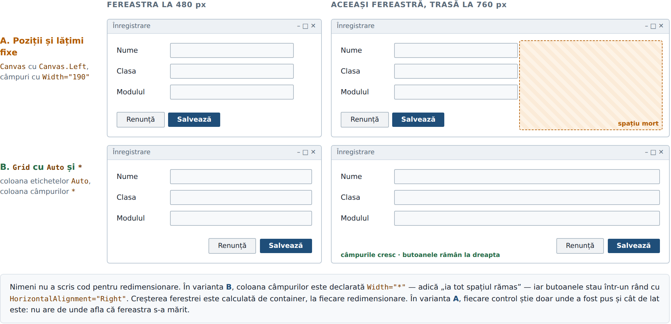
Figura 2.1. Aceeași fereastră, la două lățimi. Sus — cu poziții și lățimi fixe. Jos — cu un container care calculează singur.
Discutați în perechi, cinci minute. Trei întrebări:
- În varianta de sus, la fereastra lărgită, apare o zonă goală în dreapta. De ce nu s-au lățit și câmpurile odată cu fereastra?
- Butoanele din varianta de sus au rămas în stânga jos. Unde le-ar căuta, de fapt, utilizatorul într-o fereastră atât de lată?
- Ca să se comporte ca varianta de jos, câte linii de cod credeți că trebuie scrise la fiecare redimensionare a ferestrei?

Reține din această discuție
Răspunsul la a treia întrebare este zero. Nimeni nu scrie cod care să mute controalele când fereastra se redimensionează.
Diferența dintre cele două variante nu este cantitatea de cod, ci cine face calculul: în varianta de sus, programatorul, o singură dată, la scriere; în varianta de jos, containerul, de fiecare dată când fereastra se schimbă. Despre containere este toată lecția de astăzi.

 | Studiază, informează-te! 35 de minute

2.1. De ce StackPanel nu mai ajunge
La tema 1 ai folosit StackPanel: o cutie care așază elementele unul sub altul, în ordinea din cod. A fost de ajuns pentru un formular simplu. Are însă două limite pe care le-ai și văzut, chiar dacă nu le-ai numit.
Limita | Cum se vede | De ce se întâmplă
Nu aliniază pe coloane | Eticheta și caseta stau una sub alta. Dacă le pui una lângă alta, fiecare rând începe în alt punct, pentru că etichetele au lungimi diferite. | StackPanel nu compară elementele între ele. El le pune la rând și atât.
Nu împarte spațiul | Când fereastra se lățește, controalele rămân la fel. Când se îngustează, ele ies din vizor. | În direcția în care stivuiește, StackPanel dă fiecărui element exact cât îi trebuie — nici mai mult, nici mai puțin.

Pentru o fereastră reală ai nevoie de un container care compară elementele între ele și împarte spațiul disponibil. Acela este Grid.
Reține!
Un container (layout panel) este un control care nu se vede, dar care hotărăște unde și cât de mare este fiecare control dinăuntrul lui.
Tu nu scrii poziții. Tu descrii structura — câte rânduri, câte coloane, cine cât primește — iar containerul calculează pozițiile, la fiecare redimensionare a ferestrei.
Verifică-te: poți spune, într-o propoziție, ce anume nu poate face StackPanel și de ce ai nevoie de altceva?

2.2. Grid: rânduri, coloane și celule
Grid împarte spațiul în rânduri și coloane. La încrucișarea lor se formează celulele, iar fiecare control se așază într-o celulă. Este exact ideea unui tabel — numai că liniile nu se văd.
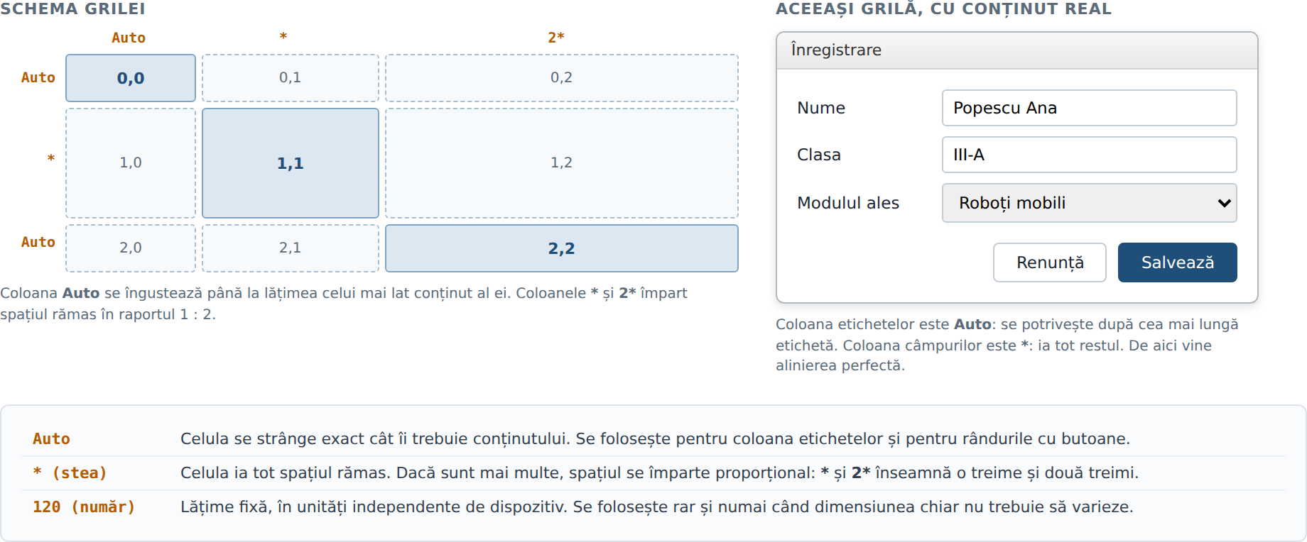
Figura 2.2. Schema unei grile de 3 × 3 și același formular, așezat într-o grilă de două coloane.
Un Grid se scrie în trei pași. Întâi declari coloanele, apoi rândurile, apoi pui fiecare control în celula lui:
<Grid>
<!-- 1. coloanele: prima cat ii trebuie, a doua ia restul -->
<Grid.ColumnDefinitions>
<ColumnDefinition Width="Auto"/>
<ColumnDefinition Width="*"/>
</Grid.ColumnDefinitions>

<!-- 2. randurile: fiecare cat ii trebuie continutului -->
<Grid.RowDefinitions>
<RowDefinition Height="Auto"/>
<RowDefinition Height="Auto"/>
</Grid.RowDefinitions>

<!-- 3. fiecare control isi spune celula -->
<TextBlock Grid.Row="0" Grid.Column="0" Text="Nume și prenume"
VerticalAlignment="Center" Margin="0,0,10,6"/>
<TextBox Grid.Row="0" Grid.Column="1" Margin="0,0,0,6" Padding="6,5"/>

<TextBlock Grid.Row="1" Grid.Column="0" Text="Clasa"
VerticalAlignment="Center" Margin="0,0,10,6"/>
<TextBox Grid.Row="1" Grid.Column="1" Margin="0,0,0,6" Padding="6,5"/>
</Grid>
Listing 2.1. Un formular de două rânduri, într-o grilă de două coloane.
Patru reguli de reținut despre Grid:
- Numerotarea începe de la 0. Primul rând este Grid.Row="0", nu "1".
- Dacă nu scrii Grid.Row sau Grid.Column, controlul ajunge automat în rândul 0, respectiv coloana 0.
- Un control poate ocupa mai multe celule alăturate: Grid.ColumnSpan="2" îl întinde peste două coloane. Se folosește, de exemplu, pentru rândul de butoane de sub formular.
- Grid nu desenează linii. Liniile din figura 2.2 sunt puse acolo doar ca să vezi structura; pe ecran, utilizatorul vede numai controalele.

Atenție, greșeală frecventă!
Ai scris zece controale într-un Grid, dar ai uitat Grid.RowDefinitions. Rezultatul: toate cele zece controale apar unul peste altul, îngrămădite în colțul din stânga sus.
Motivul: un Grid fără definiții are exact o celulă, iar toate controalele fără Grid.Row ajung în ea. Nu este o eroare de compilare — programul pornește. Verifică întotdeauna, înainte de a căuta în altă parte, dacă ai declarat rândurile și coloanele.

2.3. Trei feluri de a da o dimensiune: Auto, stea și valoare fixă
Aici se află, de fapt, toată puterea grilei. Fiecare rând și fiecare coloană primește una dintre cele trei dimensiuni, iar de alegerea aceasta depinde cum se comportă fereastra când utilizatorul trage de marginea ei.
Dimensiunea | Ce înseamnă | Când o alegi
Auto | Rândul sau coloana se strânge exact cât îi trebuie conținutului. O coloană Auto este atât de lată cât cel mai lat element din ea. | Coloana etichetelor. Rândul barei de comenzi. Rândul cu butoane. Adică peste tot unde dimensiunea este dată de conținut.
* (stea) | Rândul sau coloana ia tot spațiul rămas, după ce s-au servit celelalte. Dacă sunt mai multe, spațiul se împarte proporțional: * și 2* înseamnă o treime și două treimi. | Coloana câmpurilor. Zona de conținut principal. Adică zona care trebuie să crească atunci când fereastra crește.
200 (număr) | Lățime sau înălțime fixă, în unități independente de dispozitiv (o unitate = 1/96 dintr-un țol, ca să arate la fel pe ecrane cu densități diferite). | Rar. Numai când dimensiunea chiar nu trebuie să varieze — de exemplu coloana de navigare dintr-o fereastră cu meniu lateral.

Ordinea în care WPF face calculul este simplă și merită reținută, pentru că explică aproape toate surprizele:
- Se servesc întâi coloanele și rândurile cu dimensiune fixă — ele primesc exact cât s-a scris.
- Apoi cele cu Auto — fiecare primește cât îi trebuie conținutului ei.
- Ce a mai rămas se împarte între cele cu *, proporțional cu numărul din fața stelei.

Reține!
Într-o fereastră bine făcută există, pe fiecare direcție, o singură zonă cu *. Ea este „buretele” ferestrei: absoarbe tot spațiul în plus atunci când utilizatorul o mărește.
Dacă nicio zonă nu are *, fereastra lărgită rămâne cu spațiu mort. Dacă toate au *, fiecare crește puțin și niciuna nu crește cât trebuie.
Verifică-te: într-o fereastră cu o bară de sus, o listă și o bară de stare, care dintre cele trei primește *?

2.4. Ceilalți trei: StackPanel, DockPanel, WrapPanel
Grid este containerul de bază, dar nu este singurul. Alte trei containere rezolvă, mai scurt, situații care apar des. Le alegi după întrebarea la care răspunde zona, nu după ce ți se pare mai simplu de scris.
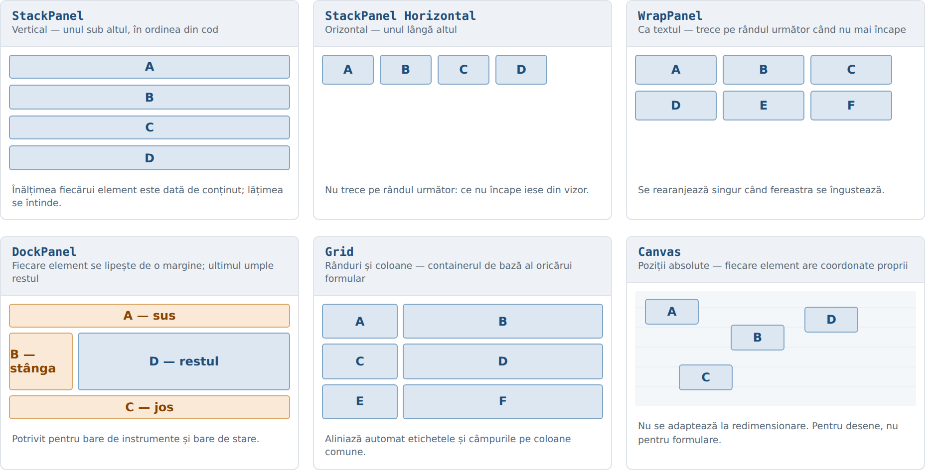
Figura 2.3. Containerele din WPF și felul în care fiecare așază aceleași patru elemente.
Containerul | Cum așază | Când îl alegi
StackPanel | Unul sub altul (implicit) sau unul lângă altul, cu Orientation="Horizontal". Fiecare element primește exact cât îi trebuie. | Grupuri mici: un rând de butoane, o etichetă cu caseta ei. Nu pentru structura ferestrei.
DockPanel | Fiecare element se lipește de o margine, prin DockPanel.Dock="Top", "Bottom", "Left" sau "Right". Ultimul element declarat umple tot ce a rămas. | Cadrul ferestrei: bara de comenzi sus, bara de stare jos, navigarea la stânga, conținutul în mijloc.
WrapPanel | Unul lângă altul, iar când nu mai încape, trece pe rândul următor — exact ca textul într-o pagină. | Galerii de cartonașe sau de pictograme, care trebuie să se rearanjeze singure la îngustarea ferestrei.
Grid | Rânduri și coloane, cu Auto, * și valori fixe. | Formulare, tabele, orice zonă în care lucrurile trebuie aliniate între ele. Este alegerea implicită.

La DockPanel, ordinea declarării contează: elementele își iau marginea în ordinea în care apar în cod. Bara de stare se declară înaintea zonei de conținut, altfel conținutul ia toată înălțimea și bara nu mai are unde încăpea.
<DockPanel>
<Border DockPanel.Dock="Top" Height="44" Background="#EEF4FA"/>
<Border DockPanel.Dock="Bottom" Height="26" Background="#EEF4FA"/>
<Border DockPanel.Dock="Left" Width="200" Background="#F7F9FB"/>

<!-- ultimul element nu primeste Dock: el umple tot restul -->
<Border Background="White"/>
</DockPanel>
Listing 2.2. Cadrul unei ferestre, în patru linii. Border este doar un dreptunghi colorat, folosit aici ca să se vadă zonele.
Atenție, greșeală frecventă!
Ai pus un control cu Height="*" într-un StackPanel vertical și te aștepți să umple spațiul rămas. Nu se întâmplă nimic.
* este o dimensiune pe care o înțeleg numai Grid (prin RowDefinition și ColumnDefinition) și, indirect, DockPanel prin ultimul său element. Într-un StackPanel, fiecare element primește exact cât îi trebuie, și atât. Dacă ai nevoie ca o zonă să crească, zona aceea trebuie să fie într-un Grid sau ultimul copil al unui DockPanel.
Din practica profesională
Într-o aplicație reală, structura ferestrei se face aproape întotdeauna dintr-un DockPanel la exterior și Grid-uri înăuntru. StackPanel se folosește doar pentru grupuri mici, iar Canvas — containerul cu poziții absolute — nu se folosește deloc pentru formulare: el este pentru desen, pentru diagrame și pentru jocuri.
Când vezi într-un proiect un formular construit în Canvas, ai găsit, aproape sigur, o fereastră care nu suportă redimensionarea.

2.5. Reglajele fine: Margin, alinierile, MinWidth și MinHeight
Containerul hotărăște zona în care ajunge un control. Ce se întâmplă înăuntrul zonei hotărăsc trei grupuri de proprietăți, pe care le ai deja pe fiecare control.

Margin — spațiul din afara controlului
Margin îl împinge pe control la distanță de vecini. Îl folosești deja de la tema 1, pentru grupare. Se scrie în trei feluri:
Scrierea | Ce înseamnă
Margin="6" | Șase unități în toate cele patru părți.
Margin="10,4" | Zece la stânga și la dreapta, patru sus și jos.
Margin="0,0,10,6" | Patru valori, în ordinea stânga, sus, dreapta, jos. Aceasta este scrierea pe care o vei folosi cel mai des.

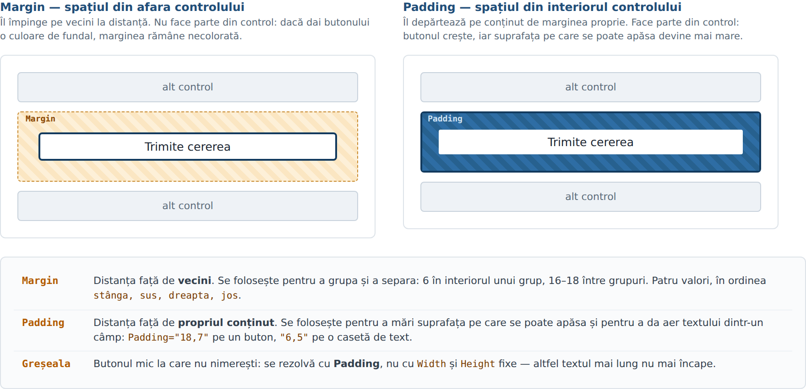
Figura 2.4. Margin este spațiul din afara controlului; Padding este spațiul din interiorul lui.

Alinierile — unde stă controlul în zona lui
Când zona primită de la container este mai mare decât controlul, alinierile spun ce se întâmplă cu spațiul în plus.
Proprietatea | Valorile | Ce face
HorizontalAlignment | Left · Center · Right · Stretch | Pe orizontală. Valoarea implicită este Stretch: controlul se întinde pe toată lățimea zonei.
VerticalAlignment | Top · Center · Bottom · Stretch | Pe verticală. Tot Stretch implicit. Center este ce îți trebuie ca o etichetă să stea la mijlocul înălțimii casetei de lângă ea.

Atenție, greșeală frecventă!
Ai pus HorizontalAlignment="Stretch" pe un buton și te miri că nu se întinde. Uită-te dacă butonul are și Width="120".
O dimensiune scrisă explicit câștigă întotdeauna în fața alinierii Stretch. Controlul nu se poate întinde, pentru că i-ai spus deja exact cât să fie de lat. Ca să se întindă, șterge Width.

MinWidth și MinHeight — podeaua ferestrei
* face ca o zonă să crească. Dar ce se întâmplă când utilizatorul micșorează fereastra? Fără o limită de jos, câmpurile se strâng până devin niște dungi, iar textul butoanelor dispare.
MinWidth și MinHeight sunt podeaua: sub ele, controlul nu se mai lasă micșorat. Puse pe Window, ele opresc chiar redimensionarea ferestrei:
<Window ... Title="PanouBord" Height="520" Width="860"
MinHeight="420" MinWidth="700">
Listing 2.3. Fereastra nu mai poate fi strânsă până devine inutilizabilă.
Alege valorile minime uitându-te la conținut: fereastra trebuie să rămână utilizabilă la dimensiunea minimă, nu doar să existe. Un tabel cu patru coloane nu are ce căuta într-o fereastră de 300 de unități lățime.

2.6. Zonele funcționale și fereastra care se redimensionează singură
La tema 1 ai învățat că o fereastră se împarte în zone, iar fiecare zonă răspunde la o singură întrebare a utilizatorului. Atunci era o idee de proiectare, pe hârtie. Astăzi ea devine structura codului: fiecare zonă funcțională se transformă într-un rând, într-o coloană sau într-un Dock.
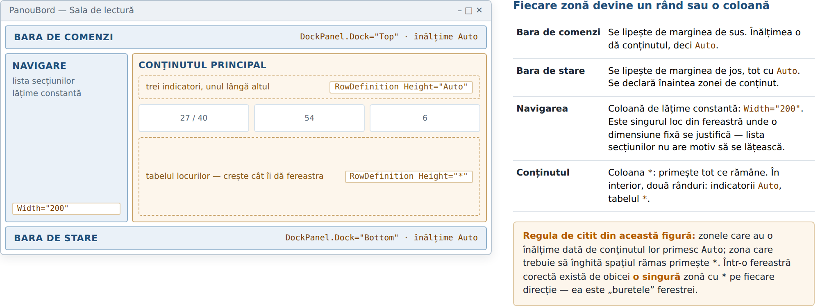
Figura 2.5. Zonele funcționale ale ferestrei PanouBord și dimensiunea aleasă pentru fiecare.
Procedura, în patru pași, se aplică la orice fereastră pe care o vei face de acum înainte:
- Desenează zonele pe hârtie. Nu scrie cod încă. Fiecare zonă primește un nume și o întrebare la care răspunde.
- Alege containerul exterior. Dacă fereastra are bare lipite de margini — sus, jos, lateral — alegi DockPanel. Dacă are doar rânduri și coloane, alegi direct Grid.
- Dă fiecărei zone o dimensiune. Întreabă-te, pentru fiecare: înălțimea ei este dată de conținut? → Auto. Trebuie să crească atunci când crește fereastra? → *. Chiar nu trebuie să varieze? → o valoare fixă.
- Verifică prin tragere. Rulează și trage de fereastră în toate direcțiile. Zona cu * trebuie să crească, celelalte trebuie să rămână. Apoi micșorează: pune MinWidth și MinHeight acolo unde fereastra devine inutilizabilă.

Reține!
Poziționarea absolută — controale așezate la coordonate fixe — pare mai simplă la primul formular și devine imposibil de întreținut la al treilea. Fereastra nu suportă redimensionarea, nu suportă traducerea în altă limbă (unde textele au altă lungime) și nu suportă schimbarea scalării din Windows.
Regula acestui curs: nicio fereastră nu se construiește din poziții fixe. Structura se descrie prin containere, iar dimensiunile prin Auto, * și, rar, prin valori fixe justificate.
Ai observat o problemă?
În Listing 2.1 ai scris Margin="0,0,10,6" de două ori și Margin="0,0,0,6" tot de două ori. Într-un formular cu opt câmpuri, aceleași valori vor apărea de șaisprezece ori.
Deocamdată scrie-le de fiecare dată. Soluția — a scrie o valoare o singură dată și a o folosi în mai multe locuri — se studiază la tema 4. Ca la tema 1: ai să apreciezi soluția mult mai mult după ce ai simțit problema.

 | Exersează! 20 de minute · la calculator, în timpul lecției

Trei exerciții scurte, pe proiectul InfoCerc de la laboratorul trecut. Fă o copie a dosarului înainte de a începe — vrei să păstrezi și varianta veche, ca să le poți compara.

Exercițiul 1. Alinierea pe coloane (6 minute)
Pasul 1. În MainWindow.xaml, înlocuiește primele două perechi etichetă–casetă din grupul „ELEVUL” cu fragmentul de mai jos. Restul rămâne cum era.
<Grid>
<Grid.ColumnDefinitions>
<ColumnDefinition Width="Auto"/>
<ColumnDefinition Width="*"/>
</Grid.ColumnDefinitions>
<Grid.RowDefinitions>
<RowDefinition Height="Auto"/>
<RowDefinition Height="Auto"/>
</Grid.RowDefinitions>

<TextBlock Grid.Row="0" Grid.Column="0" Text="Nume și prenume"
VerticalAlignment="Center" Margin="0,0,10,6"/>
<TextBox Grid.Row="0" Grid.Column="1" Margin="0,0,0,6" Padding="6,5"/>

<TextBlock Grid.Row="1" Grid.Column="0" Text="Clasa"
VerticalAlignment="Center" Margin="0,0,10,6"/>
<TextBox Grid.Row="1" Grid.Column="1" Margin="0,0,0,6" Padding="6,5"/>
</Grid>

Ce observi: etichetele nu mai stau deasupra casetelor, ci în stânga lor — iar toate casetele încep exact din același punct, deși „Nume și prenume” este mult mai lung decât „Clasa”. Nu ai măsurat nimic. Coloana Auto s-a potrivit singură după cea mai lungă etichetă. Aceasta este alinierea, făcută de container.

Exercițiul 2. Ce face steaua (7 minute)
Pasul 1. Rulează aplicația și trage de marginea din dreapta. Caseta se lățește odată cu fereastra.
Pasul 2. Schimbă a doua coloană din Width="*" în Width="200" și rulează din nou. Trage iarăși de margine.
Pasul 3. Pune înapoi Width="*", dar adaugă la prima coloană MinWidth="120". Rulează și îngustează fereastra cât poți.
Ce observi: cu 200, caseta rămâne împietrită și apare zona moartă din figura 2.1. Cu *, ea crește. Cu MinWidth, coloana etichetelor refuză să se strângă sub 120, iar textul rămâne întreg în loc să fie tăiat. Trei litere de cod schimbă complet comportamentul ferestrei.

Exercițiul 3. Cadrul ferestrei, în patru linii (7 minute)
Pasul 1. Creează un proiect nou, gol, și înlocuiește <Grid>-ul din MainWindow.xaml cu fragmentul de mai jos.
<DockPanel>
<Border DockPanel.Dock="Top" Height="44" Background="#1F4E79"/>
<Border DockPanel.Dock="Bottom" Height="26" Background="#EEF4FA"/>
<Border DockPanel.Dock="Left" Width="200" Background="#F7F9FB"/>
<Border Background="White"/>
</DockPanel>

Pasul 2. Rulează și trage de fereastră în toate direcțiile.
Pasul 3. Mută linia cu Dock="Bottom" după ultimul Border (cel fără Dock) și rulează din nou.
Ce observi: la pasul 2, cele trei bare rămân lipite de marginile lor, iar zona albă din mijloc absoarbe toată creșterea. La pasul 3, bara de jos dispare: elementul fără Dock luase deja tot spațiul, pentru că era ultimul declarat înaintea ei. La DockPanel, ordinea din cod este parte din structură.

Ce ai reținut din cele trei exerciții
De fiecare dată ai schimbat o declarație de structură — o coloană, o dimensiune, o ordine — și de fiecare dată s-a schimbat comportamentul ferestrei la redimensionare. Nu ai scris nicio linie de cod care să calculeze o poziție.
Aceasta este toată diferența dintre a așeza controale și a descrie o structură.

 | Analizează și discută! 12 minute · în perechi

- Reveniți la figura 2.1. În varianta de sus, la fereastra lărgită, apare o zonă moartă. Formulați două soluții diferite prin care ea ar putea dispărea și spuneți care este mai bună și de ce.
- Alegeți containerul. Pentru fiecare zonă a unui editor de text — bara de meniu, bara de instrumente cu pictograme, zona de scriere, bara de stare — spuneți ce container ați folosi și de ce. Atenție la bara de instrumente: ce se întâmplă când fereastra se îngustează?
- O singură stea. Un coleg a pus Height="*" la toate cele patru rânduri ale ferestrei sale. Descrieți ce se vede pe ecran și explicați de ce rezultatul nu este cel dorit.
- Limita de jos. Deschideți o aplicație pe care o folosiți des și încercați să o micșorați cât puteți. La ce dimensiune se oprește? Ce ar deveni ilizibil dacă ar merge mai departe? Ce valori ați pune voi pentru MinWidth și MinHeight?
- Argumentul profesional. Un coleg spune: „Cu Canvas e mult mai rapid, pun fiecare control exact unde vreau și gata.” Formulați două contraargumente concrete, care se referă la ce pățește utilizatorul — nu la ce e mai frumos în cod.

 | Evaluează-te! 8 itemi · 13 minute · cheia de răspuns la finalul lecției

Itemii de mai jos sunt scriși exact în forma în care îi vei întâlni pe platforma Moodle, la testul de antrenament al temei 2. Acolo îi poți rezolva de câte ori vrei și primești răspunsul imediat, iar nota nu intră în media semestrială.
Rezolvă-i mai întâi aici, cu creionul. Abia apoi verifică-te.

Întrebarea 1  Nerezolvată încă  Punctaj: 1,00  Alegere multiplă  PV-U1-T02-I01 | Ce înseamnă Width="*" la o coloană dintr-un Grid?  Alege o singură variantă:  ○ a. Coloana are o lățime de o unitate.  ○ b. Coloana se strânge exact cât îi trebuie conținutului ei.  ○ c. Coloana ia tot spațiul rămas, după ce s-au servit coloanele fixe și cele Auto.  ○ d. Coloana este ascunsă până când utilizatorul mărește fereastra.

Întrebarea 2  Nerezolvată încă  Punctaj: 1,00  Adevărat / Fals  PV-U1-T02-I02 | „Într-un StackPanel vertical, un control cu Height="*" umple tot spațiul rămas.”  Alege o singură variantă:  ○ Adevărat  ○ Fals

Întrebarea 3  Nerezolvată încă  Punctaj: 2,00  Potrivire  PV-U1-T02-I03 | Asociază fiecărei zone dimensiunea potrivită.  Variante disponibile: Auto · * · o valoare fixă
  Coloana etichetelor dintr-un formular | Alege… ▾
  Zona de conținut principal | Alege… ▾
  Bara de stare de la baza ferestrei | Alege… ▾
  Coloana de navigare, cu lista secțiunilor | Alege… ▾

Întrebarea 4  Nerezolvată încă  Punctaj: 1,50  Alegere multiplă  (mai multe răspunsuri)  PV-U1-T02-I04 | Care dintre următoarele afirmații despre Grid sunt adevărate?  Alege una sau mai multe variante:  ☐ a. Numerotarea rândurilor și a coloanelor începe de la 0.  ☐ b. Un control fără Grid.Row și Grid.Column ajunge în celula din stânga sus.  ☐ c. Un Grid fără RowDefinitions are o singură celulă.  ☐ d. Grid desenează pe ecran liniile dintre celule.  ☐ e. Un control poate ocupa două coloane alăturate, cu Grid.ColumnSpan="2".

Întrebarea 5  Nerezolvată încă  Punctaj: 1,00  Alegere multiplă  PV-U1-T02-I05 | Când utilizatorul lărgește fereastra, controalele rămân la aceeași dimensiune și apare o zonă goală în dreapta. Care este cauza cea mai probabilă?  Alege o singură variantă:  ○ a. Fereastra nu are MinWidth.  ○ b. Nicio coloană nu este declarată cu *, deci nimic nu absoarbe spațiul în plus.  ○ c. Controalele nu au Margin.  ○ d. Lipsește codul care recalculează pozițiile la redimensionare.

Întrebarea 6  Nerezolvată încă  Punctaj: 1,00  Completare (Cloze)  PV-U1-T02-I06 | Completează cele trei valori astfel încât eticheta să stea în stânga, caseta să se lățească odată cu fereastra, iar rândul să aibă înălțimea dată de conținut.  Alege o singură variantă:  ○ a. * · Auto · *  ○ b. Auto · * · Auto  ○ c. Auto · Auto · Auto  ○ d. 120 · 120 · 40
  <Grid.ColumnDefinitions>
  <ColumnDefinition Width="[___]"/> <!-- eticheta -->
  <ColumnDefinition Width="[___]"/> <!-- caseta -->
  </Grid.ColumnDefinitions>
  <Grid.RowDefinitions>
  <RowDefinition Height="[___]"/>
  </Grid.RowDefinitions>

Întrebarea 7  Nerezolvată încă  Punctaj: 2,50  Selectare în imagine  (Drag and drop)  PV-U1-T02-I07 | Trage pe fiecare zonă (A–F) dimensiunea potrivită, din banca de mai jos.  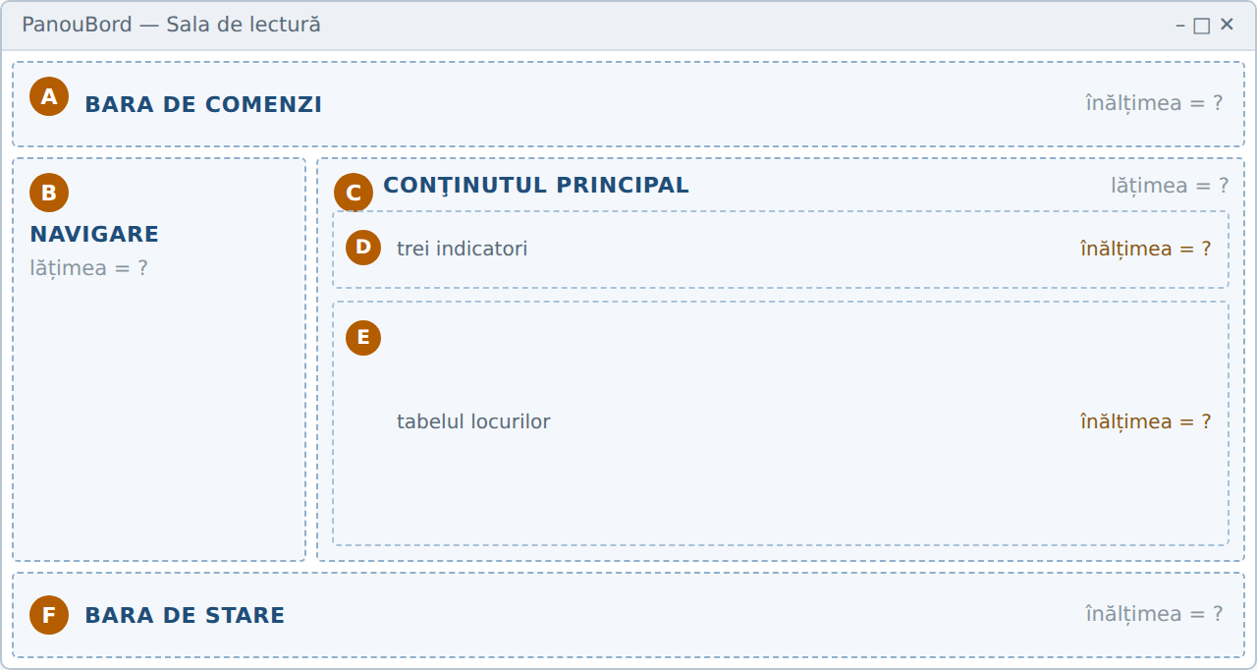  Banca de valori: Auto · Auto · Auto · Auto · * · Width="200"  Scrie aici răspunsul, dacă lucrezi pe hârtie: A ____ B ____ C ____ D ____ E ____ F ____

Întrebarea 8  Nerezolvată încă  Punctaj: 3,00  Eseu  (evaluat manual)  PV-U1-T02-I08 | Un coleg a construit fereastra unei aplicații de gestiune într-un Canvas, punând fiecare control la coordonate fixe. Aplicația arată impecabil pe calculatorul lui. Vine la tine mândru și îți cere părerea.  Scrie, în patru-cinci rânduri, ce îi spui. Răspunsul trebuie să conțină: două situații concrete în care fereastra lui se va strica; o consecință pentru utilizator, nu pentru programator; o propunere de refacere formulată în termeni de containere și dimensiuni.
  Răspunsul tău…

Rezolvă întâi toți itemii, abia apoi treci la cheia de răspuns de la finalul documentului.
Lecția pe scurt — cinci propoziții de reținut
1. Un container nu se vede, dar hotărăște unde și cât de mare este fiecare control. Tu descrii structura; el calculează pozițiile, la fiecare redimensionare.
2. Grid împarte spațiul în rânduri și coloane, numerotate de la 0; fiecare control își spune celula prin Grid.Row și Grid.Column.
3. Auto înseamnă „cât îi trebuie conținutului”, * înseamnă „tot restul”, iar o valoare fixă se folosește rar și numai cu motiv.
4. DockPanel face cadrul ferestrei, StackPanel grupurile mici, WrapPanel galeriile care se rearanjează, iar Grid tot ce trebuie aliniat.
5. Nicio fereastră nu se construiește din poziții fixe: fiecare zonă funcțională devine un rând, o coloană sau un Dock, iar MinWidth și MinHeight îi pun podeaua.

Glosarul lecției
Termen (română) | Termen (engleză, în mediul de dezvoltare) | Definiție
container / panou de aranjare | layout panel | Control invizibil care hotărăște poziția și dimensiunea controalelor dinăuntrul lui.
grilă | Grid | Container care împarte spațiul în rânduri și coloane.
celulă | cell | Zona de la încrucișarea unui rând cu o coloană; locul în care se așază un control.
dimensiune automată | Auto | Rândul sau coloana se strânge exact cât îi trebuie conținutului.
dimensiune proporțională | star sizing (*) | Rândul sau coloana ia tot spațiul rămas; mai multe astfel de zone îl împart proporțional.
unitate independentă de dispozitiv | device-independent pixel | Unitatea de măsură din WPF, egală cu 1/96 dintr-un țol, ca dimensiunile să arate la fel pe ecrane diferite.
acostare | docking | Lipirea unui element de o margine a containerului, prin DockPanel.Dock.
aliniere | alignment | Locul pe care îl ocupă controlul în zona primită de la container, atunci când zona este mai mare decât el.
dimensiune minimă | MinWidth / MinHeight | Limita sub care un control sau o fereastră nu se mai lasă micșorată.

 | Explorează! Pentru studiu individual · opțional

Dacă ai timp pentru o singură sursă, alege prima: pagina Microsoft despre sistemul de layout explică, în ordine, exact ce ai citit astăzi, cu exemple rulabile.
Tip | Resursa și adresa | Ce găsești acolo și de ce merită | Limba
Documentație | Sistemul de layout din WPF  learn.microsoft.com/dotnet/desktop/wpf/xaml/layout | Cum decurge, pas cu pas, calculul dimensiunilor și al pozițiilor. Explică de ce Auto și * se comportă așa cum se comportă. | ro, ru, en
Documentație | Panourile de aranjare  learn.microsoft.com/dotnet/desktop/wpf/controls/panels-overview | Toate containerele, unul câte unul, cu exemple scurte. Aici găsești și UniformGrid, care nu intră în programă, dar e util de știut. | en
Documentație | Clasa Grid  learn.microsoft.com/dotnet/api/system.windows.controls.grid | Referința completă: ColumnSpan, RowSpan, SharedSizeGroup. Consult-o când ai o întrebare precisă, nu ca lectură. | en
Documentație | Alinierea, marginea și umplutura  learn.microsoft.com/dotnet/desktop/wpf/xaml/alignment-margins-padding-overview | O singură pagină care lămurește definitiv diferența dintre Margin, Padding și aliniere, cu figuri. | en
Lectură | METANIT — Компоновка в WPF  metanit.com/sharp/wpf/5.php | Toate containerele explicate pas cu pas, cu exemple scurte. Util mai ales pentru grupele cu predare în limba rusă. | ru
Instrument | Live Visual Tree din Visual Studio  learn.microsoft.com/visualstudio/xaml-tools/inspect-xaml-properties-while-debugging | Rulezi aplicația și vezi arborele real de containere, cu dimensiunile calculate. Cel mai bun mod de a înțelege de ce un control a ajuns unde a ajuns. | en

Sarcini de depășire (opționale)
1. Deschide trei aplicații de pe calculatorul tău și, pentru fiecare, desenează pe hârtie zonele și scrie ce dimensiune crezi că are fiecare: Auto, * sau fixă. Verifică-ți presupunerile trăgând de marginile ferestrei.
2. Citește despre UniformGrid și SharedSizeGroup. Găsește câte o situație din PanouBord în care fiecare ar fi util.
3. Construiește, într-un WrapPanel, o galerie de zece cartonașe de aceeași mărime. Îngustează fereastra și numără la ce lățime trec de la trei pe rând la două.

Pregătirea pentru lecția de laborator nr. 2
La laborator vei construi PanouBord — tabloul de bord al sălii de lectură din figura 2.5: bară de comenzi sus, navigare la stânga, trei indicatori și un tabel în mijloc, bară de stare jos. Toate zonele se redimensionează singure.
Vino cu trei lucruri gata:
1. Schița pe hârtie a celor patru zone, cu dimensiunea aleasă pentru fiecare (Auto, * sau fixă) și cu motivul scris alături.
2. Exercițiul 3 rezolvat — cadrul din DockPanel este exact scheletul de care vei avea nevoie.
3. Două valori propuse pentru MinWidth și MinHeight ale ferestrei, cu argumentul: sub cât devine tabelul ilizibil?

Cheia de răspuns pentru rubrica „Evaluează-te!”
1. c) — * înseamnă „tot spațiul rămas”, împărțit proporțional dacă sunt mai multe. (§2.3)
2. Fals — * este înțeleasă numai de Grid, prin RowDefinition și ColumnDefinition. Într-un StackPanel, fiecare element primește exact cât îi trebuie. (§2.4)
3. Coloana etichetelor → Auto; zona de conținut principal → *; bara de stare → Auto; coloana de navigare → o valoare fixă. (§2.3, §2.6)
4. a), b), c) și e). Varianta d) este falsă: Grid nu desenează nimic — liniile din figura 2.2 sunt puse acolo doar ca să se vadă structura. (§2.2)
5. b) — dacă nicio coloană nu are *, spațiul în plus nu are cine să-l absoarbă. Varianta d) este greșită în principiu: nu se scrie cod pentru redimensionare. (§2.3, §2.6)
6. b) Auto · * · Auto — eticheta cât îi trebuie, caseta tot restul, rândul după conținut. (§2.3)
7. A — Auto; B — Width="200"; C — *; D — Auto; E — *; F — Auto. (figura 2.5)
8. Se autoevaluează după trei repere; acordă-ți câte un punct pentru fiecare: (i) ai dat două situații concrete de stricare (fereastra redimensionată sau maximizată; traducerea în altă limbă, unde textele sunt mai lungi; scalarea la 125% din Windows; un ecran cu altă rezoluție); (ii) ai numit o consecință pentru utilizator (text tăiat, butoane care ies din vizor, spațiu mort, imposibilitatea de a vedea tabelul întreg); (iii) ai propus refacerea în termeni de structură — DockPanel pentru cadru, Grid cu Auto și * pentru zone, MinWidth/MinHeight pentru limita de jos.

